Cho mô hình
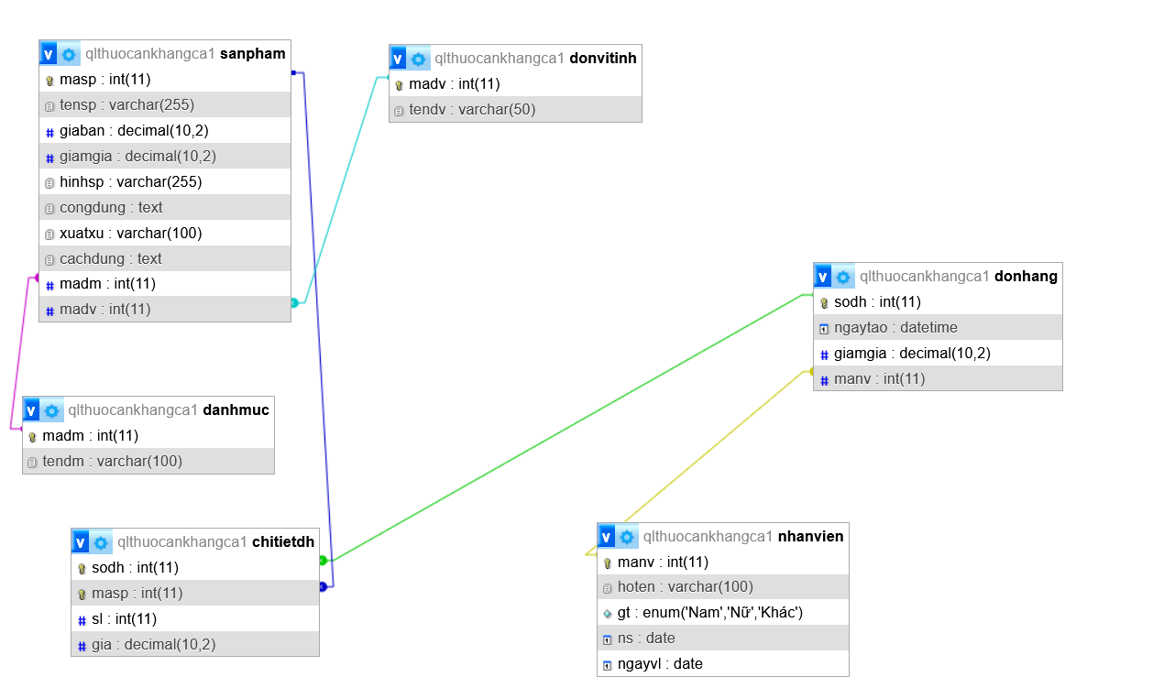
Viết ít nhất API và thiết kế ít nhất 5 giao diện sao cho phù hợp với mô hình.
Dán code file php, file html và Chụp testing postman và chụp giao diện ra file word này.

Mysql:
CREATE DATABASE IF NOT EXISTS qlthuocanhangca1 CHARACTER SET utf8mb4 COLLATE utf8mb4_unicode_ci;

-- Sử dụng cơ sở dữ liệu vừa tạo
USE qlthuocanhangca1;

--
-- Cấu trúc bảng `danhmuc`
--
CREATE TABLE `danhmuc` (
`madm` int(11) NOT NULL AUTO_INCREMENT,
`tendm` varchar(100) NOT NULL,
PRIMARY KEY (`madm`)
) ENGINE=InnoDB DEFAULT CHARSET=utf8mb4 COLLATE=utf8mb4_unicode_ci;

--
-- Cấu trúc bảng `donvitinh`
--
CREATE TABLE `donvitinh` (
`madv` int(11) NOT NULL AUTO_INCREMENT,
`tendv` varchar(50) NOT NULL,
PRIMARY KEY (`madv`)
) ENGINE=InnoDB DEFAULT CHARSET=utf8mb4 COLLATE=utf8mb4_unicode_ci;

--
-- Cấu trúc bảng `nhanvien`
--
CREATE TABLE `nhanvien` (
`manv` int(11) NOT NULL AUTO_INCREMENT,
`hoten` varchar(100) NOT NULL,
`gt` enum('Nam','Nữ','Khác') DEFAULT NULL,
`ns` date DEFAULT NULL,
`ngayvl` date DEFAULT NULL,
PRIMARY KEY (`manv`)
) ENGINE=InnoDB DEFAULT CHARSET=utf8mb4 COLLATE=utf8mb4_unicode_ci;

--
-- Cấu trúc bảng `sanpham`
--
CREATE TABLE `sanpham` (
`masp` int(11) NOT NULL AUTO_INCREMENT,
`tensp` varchar(255) NOT NULL,
`giaban` decimal(10,2) NOT NULL,
`giamgia` decimal(10,2) DEFAULT 0.00,
`hinhsp` varchar(255) DEFAULT NULL,
`congdung` text DEFAULT NULL,
`xuatxu` varchar(100) DEFAULT NULL,
`cachdung` text DEFAULT NULL,
`madm` int(11) NOT NULL,
`madv` int(11) NOT NULL,
PRIMARY KEY (`masp`),
KEY `fk_sanpham_danhmuc` (`madm`),
KEY `fk_sanpham_donvitinh` (`madv`),
CONSTRAINT `fk_sanpham_danhmuc` FOREIGN KEY (`madm`) REFERENCES `danhmuc` (`madm`) ON DELETE CASCADE ON UPDATE CASCADE,
CONSTRAINT `fk_sanpham_donvitinh` FOREIGN KEY (`madv`) REFERENCES `donvitinh` (`madv`) ON DELETE CASCADE ON UPDATE CASCADE
) ENGINE=InnoDB DEFAULT CHARSET=utf8mb4 COLLATE=utf8mb4_unicode_ci;

--
-- Cấu trúc bảng `donhang`
--
CREATE TABLE `donhang` (
`sodh` int(11) NOT NULL AUTO_INCREMENT,
`ngaytao` datetime NOT NULL DEFAULT current_timestamp(),
`giamgia` decimal(10,2) NOT NULL,
`manv` int(11) NOT NULL,
PRIMARY KEY (`sodh`),
KEY `fk_donhang_nhanvien` (`manv`),
CONSTRAINT `fk_donhang_nhanvien` FOREIGN KEY (`manv`) REFERENCES `nhanvien` (`manv`) ON DELETE CASCADE ON UPDATE CASCADE
) ENGINE=InnoDB DEFAULT CHARSET=utf8mb4 COLLATE=utf8mb4_unicode_ci;

--
-- Cấu trúc bảng `chitietdh`
--
CREATE TABLE `chitietdh` (
`sodh` int(11) NOT NULL,
`masp` int(11) NOT NULL,
`sl` int(11) NOT NULL,
`gia` decimal(10,2) NOT NULL,
PRIMARY KEY (`sodh`,`masp`),
KEY `fk_chitietdh_sanpham` (`masp`),
CONSTRAINT `fk_chitietdh_donhang` FOREIGN KEY (`sodh`) REFERENCES `donhang` (`sodh`) ON DELETE CASCADE ON UPDATE CASCADE,
CONSTRAINT `fk_chitietdh_sanpham` FOREIGN KEY (`masp`) REFERENCES `sanpham` (`masp`) ON DELETE CASCADE ON UPDATE CASCADE
) ENGINE=InnoDB DEFAULT CHARSET=utf8mb4 COLLATE=utf8mb4_unicode_ci;

Dữ liệu mẫu:
-- Dữ liệu cho bảng `danhmuc` (Categories)
INSERT INTO `danhmuc` (`madm`, `tendm`) VALUES
(1, 'Thuốc giảm đau, hạ sốt'),
(2, 'Vitamin và khoáng chất'),
(3, 'Thuốc kháng sinh'),
(4, 'Dụng cụ y tế'),
(5, 'Thực phẩm chức năng');

-- Dữ liệu cho bảng `donvitinh` (Units)
INSERT INTO `donvitinh` (`madv`, `tendv`) VALUES
(1, 'Hộp'),
(2, 'Vỉ'),
(3, 'Chai'),
(4, 'Tuýp'),
(5, 'Cái');

-- Dữ liệu cho bảng `nhanvien` (Employees)
INSERT INTO `nhanvien` (`manv`, `hoten`, `gt`, `ns`, `ngayvl`) VALUES
(1, 'Nguyễn Văn An', 'Nam', '1995-08-15', '2022-01-10'),
(2, 'Trần Thị Bình', 'Nữ', '1998-03-20', '2023-05-01');

-- Thêm dữ liệu cho bảng `sanpham`, phụ thuộc vào `danhmuc` và `donvitinh`
INSERT INTO `sanpham` (`masp`, `tensp`, `giaban`, `giamgia`, `hinhsp`, `congdung`, `xuatxu`, `cachdung`, `madm`, `madv`) VALUES
(1, 'Panadol Extra', 20000.00, 0.00, 'images/panadol.jpg', 'Giảm đau đầu, hạ sốt nhanh chóng.', 'Việt Nam', 'Uống 1-2 viên mỗi 4-6 giờ. Không quá 8 viên/ngày.', 1, 2),
(2, 'Berocca Performance', 120000.00, 10000.00, 'images/berocca.jpg', 'Bổ sung Vitamin B, C và khoáng chất, giúp giảm căng thẳng.', 'Pháp', 'Hòa tan 1 viên vào nước, uống mỗi ngày.', 2, 4),
(3, 'Augmentin 625mg', 55000.00, 0.00, 'images/augmentin.jpg', 'Kháng sinh phổ rộng điều trị nhiễm khuẩn.', 'Anh', 'Uống theo chỉ định của bác sĩ.', 3, 2),
(4, 'Khẩu trang y tế 4 lớp', 35000.00, 5000.00, 'images/khautrang.jpg', 'Ngăn ngừa bụi mịn và vi khuẩn.', 'Việt Nam', 'Đeo che mũi và miệng.', 4, 1),
(5, 'Nước muối sinh lý Natri Clorid 0.9%', 8000.00, 0.00, 'images/nuocmuoi.jpg', 'Rửa mắt, mũi, súc họng.', 'Việt Nam', 'Dùng trực tiếp để nhỏ hoặc rửa.', 4, 3),
(6, 'Viên uống Omega 3', 250000.00, 0.00, 'images/omega3.jpg', 'Bổ mắt, tốt cho tim mạch và não bộ.', 'Mỹ', 'Uống 1 viên mỗi ngày sau bữa ăn.', 5, 3);

-- Thêm dữ liệu cho bảng `donhang`, phụ thuộc vào `nhanvien`
INSERT INTO `donhang` (`sodh`, `ngaytao`, `giamgia`, `manv`) VALUES
(1, '2025-10-12 10:30:00', 175000.00, 1),
(2, '2025-10-13 09:15:00', 136000.00, 2);

-- Thêm dữ liệu cho bảng `chitietdh`, phụ thuộc vào `donhang` và `sanpham`

-- Chi tiết cho Đơn hàng số 1 (sodh = 1)
INSERT INTO `chitietdh` (`sodh`, `masp`, `sl`, `gia`) VALUES
(1, 2, 1, 120000.00), -- 1 Berocca
(1, 4, 1, 35000.00), -- 1 Hộp khẩu trang
(1, 5, 2, 10000.00); -- 2 Chai nước muối (giả sử giá lúc mua là 10k)

-- Chi tiết cho Đơn hàng số 2 (sodh = 2)
INSERT INTO `chitietdh` (`sodh`, `masp`, `sl`, `gia`) VALUES
(2, 1, 2, 20000.00), -- 2 Vỉ Panadol
(2, 3, 1, 55000.00), -- 1 Vỉ Augmentin
(2, 5, 3, 8000.00), -- 3 Chai nước muối
(2, 4, 1, 17000.00); -- 1 hộp khẩu trang (giá khuyến mãi)

API danhmuc.php
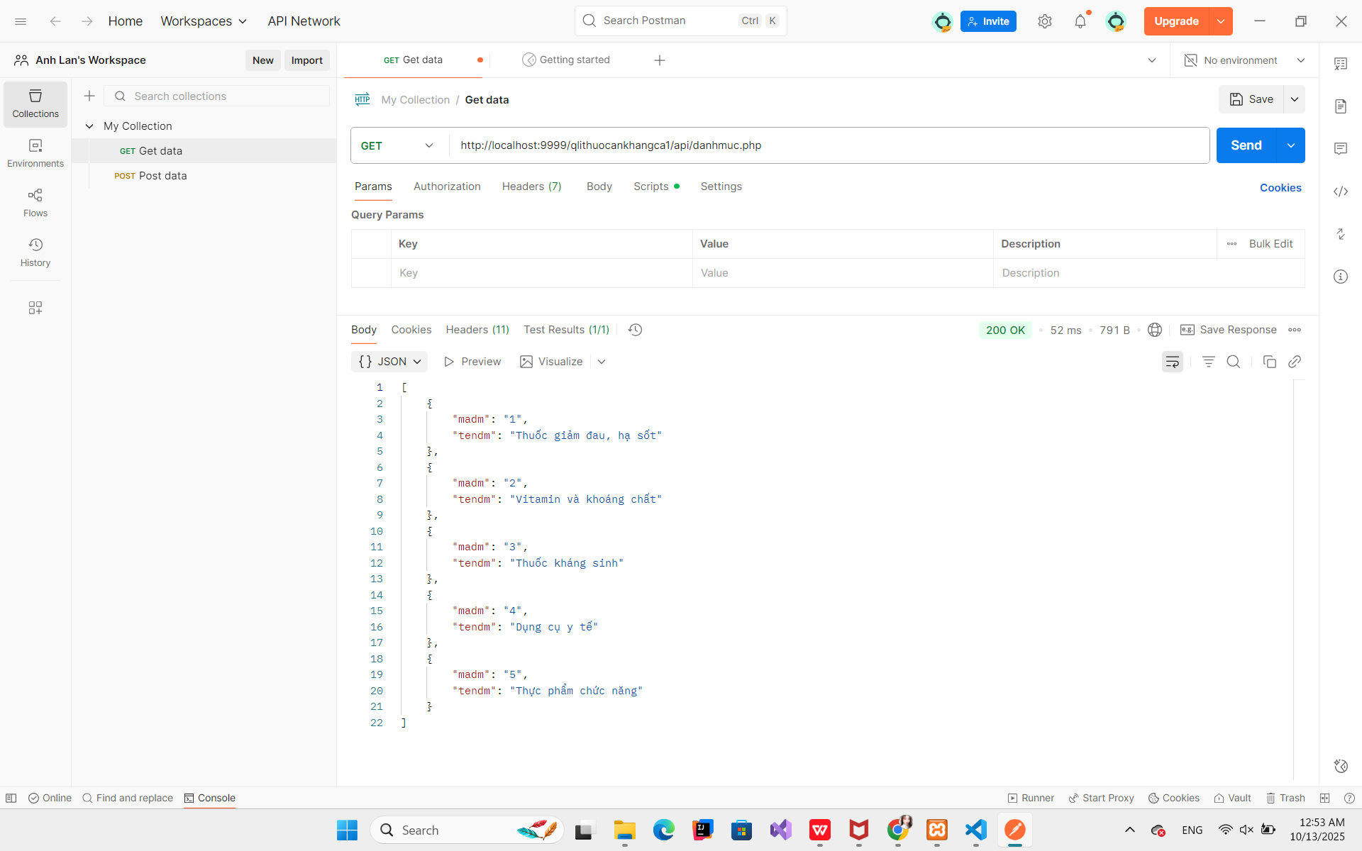

<?php
include '../db.php';
$result = $conn->query("SELECT * FROM danhmuc");
$data = [];
while($row = $result->fetch_assoc()) {
$data[] = $row;
}
echo json_encode($data);
$conn->close();
?>

API sanpham.php
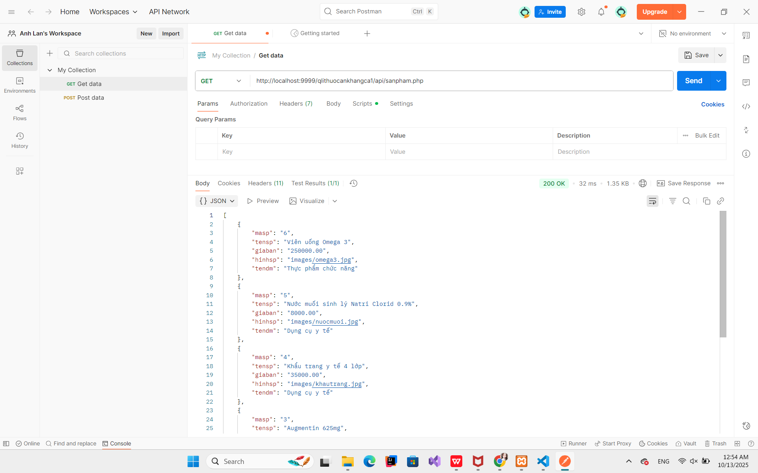
<?php
include '../db.php';

$method = $_SERVER['REQUEST_METHOD'];

switch ($method) {
case 'GET':
if (isset($_GET['id'])) {
$id = $_GET['id'];
$stmt = $conn->prepare("SELECT sp.*, dm.tendm, dv.tendv FROM sanpham sp JOIN danhmuc dm ON sp.madm = dm.madm JOIN donvitinh dv ON sp.madv = dv.madv WHERE masp = ?");
$stmt->bind_param("i", $id);
$stmt->execute();
$result = $stmt->get_result();
$product = $result->fetch_assoc();
echo json_encode($product);
} else {
$sql = "SELECT sp.masp, sp.tensp, sp.giaban, sp.hinhsp, dm.tendm FROM sanpham sp JOIN danhmuc dm ON sp.madm = dm.madm ORDER BY sp.masp DESC";
$result = $conn->query($sql);
$products = array();
while($row = $result->fetch_assoc()) {
$products[] = $row;
}
echo json_encode($products);
}
break;

case 'DELETE':
parse_str(file_get_contents("php://input"), $_DELETE);
$id = $_GET['id'];

$stmt = $conn->prepare("DELETE FROM sanpham WHERE masp = ?");
$stmt->bind_param("i", $id);

if ($stmt->execute()) {
echo json_encode(['status' => 'success', 'message' => 'Sản phẩm đã được xóa.']);
} else {
http_response_code(500);
echo json_encode(['status' => 'error', 'message' => 'Lỗi khi xóa sản phẩm.']);
}
break;

default:
http_response_code(405);
echo json_encode(['message' => 'Method Not Allowed']);
break;
}

$conn->close();
?>

API donvitinh.php
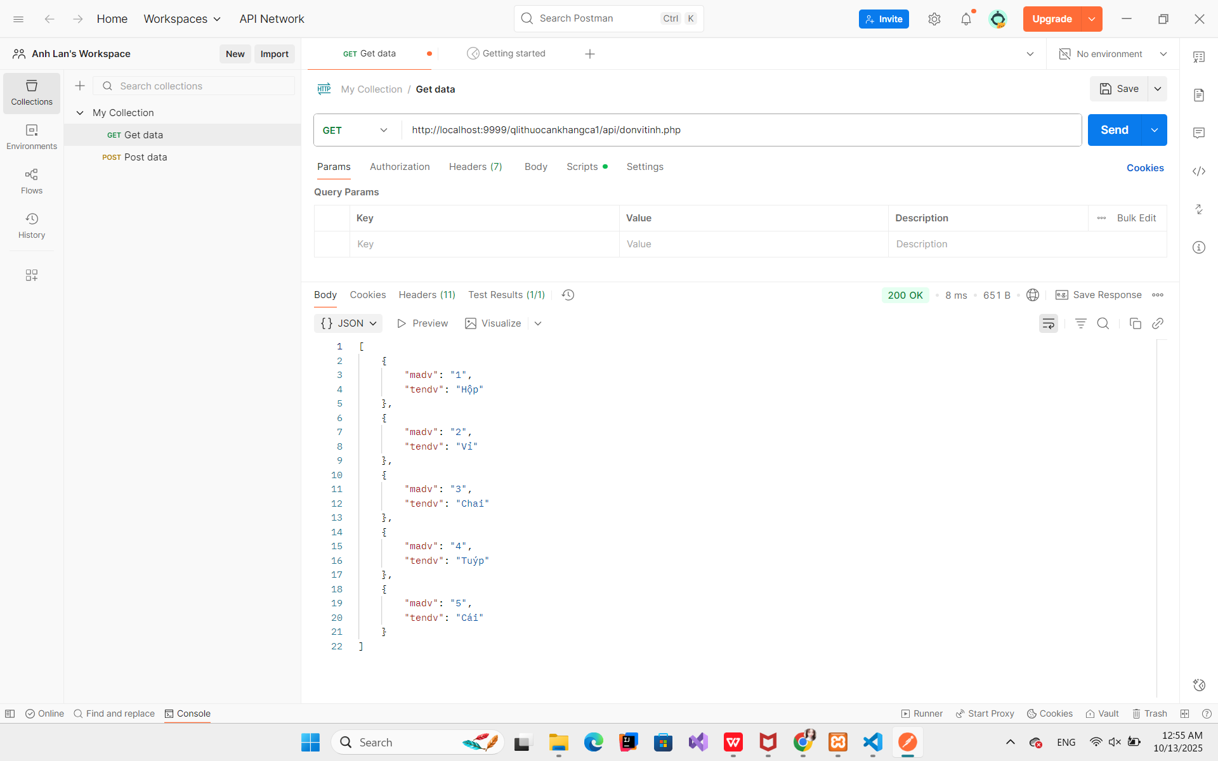
<?php
include '../db.php';
$result = $conn->query("SELECT * FROM donvitinh");
$data = [];
while($row = $result->fetch_assoc()) {
$data[] = $row;
}
echo json_encode($data);
$conn->close();
?>

API nhanvien.php
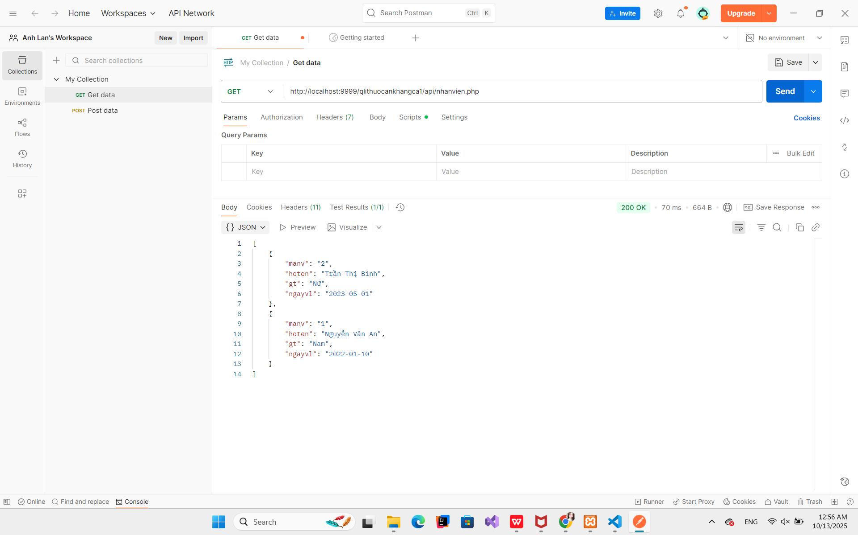
<?php
include '../db.php';

$method = $_SERVER['REQUEST_METHOD'];

if ($method == 'POST' && isset($_POST['_method'])) {
$method = strtoupper($_POST['_method']);
}

switch ($method) {
case 'GET':
if (isset($_GET['id'])) {
$id = $_GET['id'];
$stmt = $conn->prepare("SELECT * FROM nhanvien WHERE manv = ?");
$stmt->bind_param("i", $id);
$stmt->execute();
$result = $stmt->get_result();
$staff = $result->fetch_assoc();
if ($staff) {
echo json_encode($staff);
} else {
http_response_code(404);
echo json_encode(['status' => 'error', 'message' => 'Không tìm thấy nhân viên.']);
}
} else {
$result = $conn->query("SELECT manv, hoten, gt, ngayvl FROM nhanvien ORDER BY manv DESC");
$staff_list = [];
while($row = $result->fetch_assoc()) {
$staff_list[] = $row;
}
echo json_encode($staff_list);
}
break;

case 'POST':
$hoten = $_POST['hoten'];
$gt = $_POST['gt'];
$ns = $_POST['ns'];
$ngayvl = $_POST['ngayvl'];

$stmt = $conn->prepare("INSERT INTO nhanvien (hoten, gt, ns, ngayvl) VALUES (?, ?, ?, ?)");
$stmt->bind_param("ssss", $hoten, $gt, $ns, $ngayvl);

if ($stmt->execute()) {
echo json_encode(['status' => 'success', 'message' => 'Thêm nhân viên thành công.', 'manv' => $stmt->insert_id]);
} else {
http_response_code(500);
echo json_encode(['status' => 'error', 'message' => 'Lỗi khi thêm nhân viên.']);
}
break;

case 'PUT':
$id = $_GET['id'];
parse_str(file_get_contents("php://input"), $put_vars);

$hoten = $put_vars['hoten'];
$gt = $put_vars['gt'];
$ns = $put_vars['ns'];
$ngayvl = $put_vars['ngayvl'];

$stmt = $conn->prepare("UPDATE nhanvien SET hoten = ?, gt = ?, ns = ?, ngayvl = ? WHERE manv = ?");
$stmt->bind_param("ssssi", $hoten, $gt, $ns, $ngayvl, $id);

if ($stmt->execute()) {
echo json_encode(['status' => 'success', 'message' => 'Cập nhật thông tin nhân viên thành công.']);
} else {
http_response_code(500);
echo json_encode(['status' => 'error', 'message' => 'Lỗi khi cập nhật thông tin.']);
}
break;

case 'DELETE':
$id = $_GET['id'];

$stmt = $conn->prepare("DELETE FROM nhanvien WHERE manv = ?");
$stmt->bind_param("i", $id);

if ($stmt->execute()) {
if ($stmt->affected_rows > 0) {
echo json_encode(['status' => 'success', 'message' => 'Nhân viên đã được xóa.']);
} else {
http_response_code(404);
echo json_encode(['status' => 'error', 'message' => 'Không tìm thấy nhân viên để xóa.']);
}
} else {
http_response_code(500);
echo json_encode(['status' => 'error', 'message' => 'Không thể xóa nhân viên này. Có thể nhân viên đã có dữ liệu liên quan.']);
}
break;

default:
http_response_code(405);
echo json_encode(['message' => 'Phương thức không được hỗ trợ']);
break;
}

$conn->close();
?>

API donhang.php
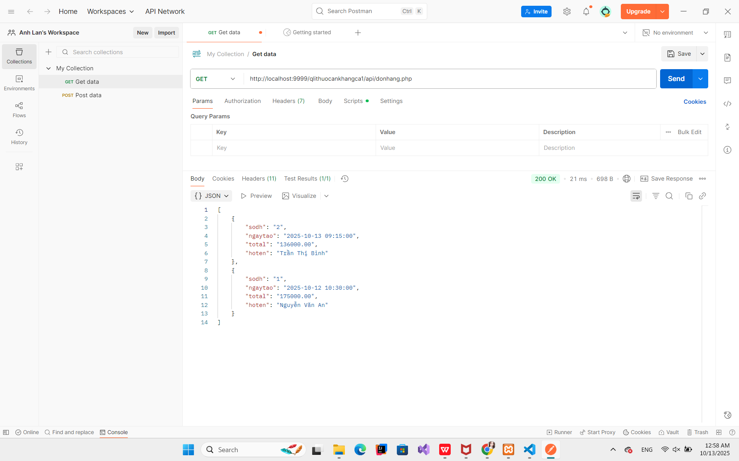

<?php
include '../db.php';

$method = $_SERVER['REQUEST_METHOD'];

if ($method === 'POST') {
$data = json_decode(file_get_contents("php://input"));

if (empty($data->items) || !isset($data->manv)) {
http_response_code(400);
echo json_encode(['status' => 'error', 'message' => 'Dữ liệu không hợp lệ.']);
return;
}

$manv = $data->manv;
$items = $data->items;
$total_price = 0;

foreach ($items as $item) {
$total_price += $item->gia * $item->sl;
}

$conn->begin_transaction();
try {
$stmt_donhang = $conn->prepare("INSERT INTO donhang (ngaytao, giamgia, manv) VALUES (NOW(), ?, ?)");
$stmt_donhang->bind_param("di", $total_price, $manv);
$stmt_donhang->execute();
$order_id = $stmt_donhang->insert_id;

$stmt_chitiet = $conn->prepare("INSERT INTO chitietdh (sodh, masp, sl, gia) VALUES (?, ?, ?, ?)");
foreach ($items as $item) {
$stmt_chitiet->bind_param("iiid", $order_id, $item->masp, $item->sl, $item->gia);
$stmt_chitiet->execute();
}

$conn->commit();
echo json_encode(['status' => 'success', 'message' => 'Tạo đơn hàng thành công!', 'order_id' => $order_id]);
} catch (mysqli_sql_exception $exception) {
$conn->rollback();
http_response_code(500);
echo json_encode(['status' => 'error', 'message' => 'Lỗi máy chủ: ' . $exception->getMessage()]);
}
} else {
$sql = "SELECT dh.sodh, dh.ngaytao, dh.giamgia as total, nv.hoten FROM donhang dh JOIN nhanvien nv ON dh.manv = nv.manv ORDER BY dh.ngaytao DESC";
$result = $conn->query($sql);
$orders = [];
while($row = $result->fetch_assoc()) {
$orders[] = $row;
}
echo json_encode($orders);
}

$conn->close();
?>
ASSETS
style.css:
body {
font-family: 'Segoe UI', sans-serif;
background-color: #f6f9f6;
margin: 0;
display: flex;
}

.sidebar {
width: 250px;
background-color: #009c43;
color: #fff;
height: 100vh;
position: fixed;
left: 0;
top: 0;
transition: all 0.3s ease;
z-index: 2000;
}

.sidebar.hidden {
left: -250px;
}

.sidebar h4 {
text-align:center;
margin:20px;
font-size: 18px;
font-weight: 600;
}

.sidebar ul {
list-style: none;
padding: 0;
margin: 0;
}

.sidebar ul li a {
color: white;
display: block;
padding: 12px 20px;
text-decoration: none;
border-radius: 8px;
}

.sidebar ul li a:hover,
.sidebar ul li a.active {
background-color: #007a34;
}

.header {
background-color: #014921;
color: yellow;
padding: 10px 20px;
display: flex;
justify-content: space-between;
align-items: center;
position: fixed;
width: calc(100% - 250px);
left: 250px;
top: 0;
transition: all 0.3s ease;
z-index: 1500;
}

.header.full {
width: 100%;
left: 0;
}

.header .menu-toggle {
background: transparent;
border: none;
color: white;
font-size: 24px;
}

.main-content {
margin-left: 250px;
margin-top: 60px;
padding: 20px;
width: 100%;
transition: all 0.3s ease;
}

.main-content.full {
margin-left: 0;
}

.card {
border: none;
border-radius: 12px;
box-shadow: 0 0 10px rgba(0,0,0,0.1);
padding: 15px;
}

.btn-success {
background-color: #009c43;
border: none;
}
.btn-success:hover {
background-color: #007a34;
}

@media (max-width: 768px) {
.sidebar {
left: -250px;
}
.sidebar.show {
left: 0;
}
.header {
width: 100%;
left: 0;
}
.main-content {
margin-left: 0;
}
}

main.js:
$(document).ready(() => {
const sidebar = $(".sidebar");
const header = $(".header");
const main = $(".main-content");

$(".menu-toggle").click(() => {
sidebar.toggleClass("show");
header.toggleClass("full");
main.toggleClass("full");
});

const page = window.location.pathname.split("/").pop();
switch (page) {
case "sanpham.html": loadSanPham(); break;
case "danhmuc.html": loadDanhMuc(); break;
case "donhang.html": loadDonHang(); break;
case "nhanvien.html": loadNhanVien(); break;
}
});

const API = "http://localhost/qlithuocankhangca1/api/";

function loadSanPham() {
$.getJSON(API + "sanpham.php", data => {
let rows = "";
data.forEach(sp => {
rows += `
<tr>
<td>${sp.id}</td>
<td>${sp.ten_sp}</td>
<td>${Number(sp.gia).toLocaleString()} ₫</td>
<td>${sp.so_luong}</td>
<td>${sp.ten_danh_muc}</td>
</tr>`;
});
$("#tbodySanPham").html(rows);
});
}

function loadDanhMuc() {
$.getJSON(API + "danhmuc.php", data => {
let rows = "";
data.forEach(dm => {
rows += `<tr><td>${dm.id}</td><td>${dm.ten_danh_muc}</td></tr>`;
});
$("#tbodyDanhMuc").html(rows);
});
}

function loadDonHang() {
$.getJSON(API + "donhang.php", data => {
let rows = "";
data.forEach(dh => {
rows += `
<tr>
<td>${dh.id}</td>
<td>${dh.ten_khach}</td>
<td>${dh.tong_tien.toLocaleString()} ₫</td>
<td>${dh.trang_thai}</td>
</tr>`;
});
$("#tbodyDonHang").html(rows);
});
}

function loadNhanVien() {
$.getJSON(API + "nhanvien.php", data => {
let rows = "";
data.forEach(nv => {
rows += `
<tr>
<td>${nv.id}</td>
<td>${nv.ten_nv}</td>
<td>${nv.chuc_vu}</td>
<td>${nv.email}</td>
</tr>`;
});
$("#tbodyNhanVien").html(rows);
});
}

index.html:
<!doctype html>
<html lang="vi">
<head>
<meta charset="utf-8">
<meta name="viewport" content="width=device-width,initial-scale=1">
<title>Bảng điều khiển - Nhà thuốc An Khang</title>
<link href="https://cdn.jsdelivr.net/npm/bootstrap@5.3.2/dist/css/bootstrap.min.css" rel="stylesheet">
<link rel="stylesheet" href="assets/style.css">
</head>
<body>
<div class="sidebar">
<h4>Nhà thuốc An Khang</h4>
<ul>
<li><a href="index.html" class="active">📊 Tổng quan</a></li>
<li><a href="sanpham.html">💊 Sản phẩm</a></li>
<li><a href="danhmuc.html">📂 Danh mục</a></li>
<li><a href="donhang.html">🧾 Đơn hàng</a></li>
<li><a href="nhanvien.html">👨‍⚕️ Nhân viên</a></li>
</ul>
</div>

<div class="header"><span>Xin chào, Admin</span></div>

<div class="main-content">
<h3 class="text-success">Bảng điều khiển</h3>
<div class="row g-3 mt-3">
<div class="col-md-3"><div class="card text-center"><h5>Tổng sản phẩm</h5><p id="spCount">0</p></div></div>
<div class="col-md-3"><div class="card text-center"><h5>Đơn hàng hôm nay</h5><p id="dhCount">0</p></div></div>
<div class="col-md-3"><div class="card text-center"><h5>Doanh thu (VNĐ)</h5><p id="revenue">0</p></div></div>
<div class="col-md-3"><div class="card text-center"><h5>Nhân viên</h5><p id="nvCount">0</p></div></div>
</div>
</div>

<script src="https://code.jquery.com/jquery-3.7.1.min.js"></script>
<script src="https://cdn.jsdelivr.net/npm/bootstrap@5.3.2/dist/js/bootstrap.bundle.min.js"></script>
<script src="assets/main.js"></script>
</body>
</html>

donhang.html:
<!doctype html>
<html lang="vi">
<head>
<meta charset="utf-8">
<meta name="viewport" content="width=device-width,initial-scale=1">
<title>Đơn hàng - Nhà thuốc An Khang</title>
<link href="https://cdn.jsdelivr.net/npm/bootstrap@5.3.2/dist/css/bootstrap.min.css" rel="stylesheet">
<link rel="stylesheet" href="assets/style.css">
</head>
<body>
<div class="sidebar">
<h4>Nhà thuốc An Khang</h4>
<ul>
<li><a href="index.html">📊 Tổng quan</a></li>
<li><a href="sanpham.html">💊 Sản phẩm</a></li>
<li><a href="danhmuc.html">📂 Danh mục</a></li>
<li><a href="donhang.html" class="active">🧾 Đơn hàng</a></li>
<li><a href="nhanvien.html">👨‍⚕️ Nhân viên</a></li>
</ul>
</div>

<div class="header"><span>Quản lý đơn hàng</span></div>

<div class="main-content">
<h3 class="text-success mb-3">Danh sách đơn hàng</h3>
<button class="btn btn-success mb-3" data-bs-toggle="modal" data-bs-target="#modalDonHang">+ Cập nhật đơn hàng</button>

<table class="table table-bordered table-hover">
<thead class="table-success">
<tr><th>Mã</th><th>Khách hàng</th><th>Tổng tiền</th><th>Trạng thái</th><th>Hành động</th></tr>
</thead>
<tbody id="tbodyDonHang"></tbody>
</table>
</div>

<div class="modal fade" id="modalDonHang" tabindex="-1">
<div class="modal-dialog">
<div class="modal-content">
<div class="modal-header"><h5 class="modal-title">Đơn hàng</h5></div>
<div class="modal-body">
<input type="hidden" id="maDonHang">
<div class="mb-2"><label>Tên khách hàng</label><input id="tenKhachHang" class="form-control"></div>
<div class="mb-2"><label>Tổng tiền</label><input id="tongTien" type="number" class="form-control"></div>
<div class="mb-2"><label>Trạng thái</label><input id="trangThai" class="form-control"></div>
</div>
<div class="modal-footer">
<button class="btn btn-secondary" data-bs-dismiss="modal">Đóng</button>
<button class="btn btn-primary" id="btnSaveDonHang">Lưu</button>
</div>
</div>
</div>
</div>

<script src="https://code.jquery.com/jquery-3.7.1.min.js"></script>
<script src="https://cdn.jsdelivr.net/npm/bootstrap@5.3.2/dist/js/bootstrap.bundle.min.js"></script>
<script src="assets/main.js"></script>
</body>
</html>

danhmuc.html:
<!doctype html>
<html lang="vi">
<head>
<meta charset="utf-8">
<meta name="viewport" content="width=device-width,initial-scale=1">
<title>Danh mục - Nhà thuốc An Khang</title>
<link href="https://cdn.jsdelivr.net/npm/bootstrap@5.3.2/dist/css/bootstrap.min.css" rel="stylesheet">
<link rel="stylesheet" href="assets/style.css">
</head>
<body>
<div class="sidebar">
<h4>Nhà thuốc An Khang</h4>
<ul>
<li><a href="index.html">📊 Tổng quan</a></li>
<li><a href="sanpham.html">💊 Sản phẩm</a></li>
<li><a href="danhmuc.html" class="active">📂 Danh mục</a></li>
<li><a href="donhang.html">🧾 Đơn hàng</a></li>
<li><a href="nhanvien.html">👨‍⚕️ Nhân viên</a></li>
</ul>
</div>

<div class="header"><span>Quản lý danh mục</span></div>

<div class="main-content">
<h3 class="text-success mb-3">Danh sách danh mục</h3>
<button class="btn btn-success mb-3" data-bs-toggle="modal" data-bs-target="#modalDanhMuc">+ Thêm danh mục</button>

<table class="table table-bordered table-hover">
<thead class="table-success">
<tr><th>Mã</th><th>Tên danh mục</th><th>Hành động</th></tr>
</thead>
<tbody id="tbodyDanhMuc"></tbody>
</table>
</div>

<div class="modal fade" id="modalDanhMuc" tabindex="-1">
<div class="modal-dialog">
<div class="modal-content">
<div class="modal-header"><h5 class="modal-title">Danh mục</h5></div>
<div class="modal-body">
<input type="hidden" id="maDanhMuc">
<div class="mb-3">
<label class="form-label">Tên danh mục</label>
<input class="form-control" id="tenDanhMuc">
</div>
</div>
<div class="modal-footer">
<button class="btn btn-secondary" data-bs-dismiss="modal">Đóng</button>
<button class="btn btn-primary" id="btnSaveDanhMuc">Lưu</button>
</div>
</div>
</div>
</div>

<script src="https://code.jquery.com/jquery-3.7.1.min.js"></script>
<script src="https://cdn.jsdelivr.net/npm/bootstrap@5.3.2/dist/js/bootstrap.bundle.min.js"></script>
<script src="assets/main.js"></script>
</body>
</html>

sanpham.html:
<!doctype html>
<html lang="vi">
<head>
<meta charset="utf-8">
<meta name="viewport" content="width=device-width,initial-scale=1">
<title>Sản phẩm - Nhà thuốc An Khang</title>
<link href="https://cdn.jsdelivr.net/npm/bootstrap@5.3.2/dist/css/bootstrap.min.css" rel="stylesheet">
<link rel="stylesheet" href="assets/style.css">
</head>
<body>
<div class="sidebar">
<h4>Nhà thuốc An Khang</h4>
<ul>
<li><a href="index.html">📊 Tổng quan</a></li>
<li><a href="sanpham.html" class="active">💊 Sản phẩm</a></li>
<li><a href="danhmuc.html">📂 Danh mục</a></li>
<li><a href="donhang.html">🧾 Đơn hàng</a></li>
<li><a href="nhanvien.html">👨‍⚕️ Nhân viên</a></li>
</ul>
</div>

<div class="header"><span>Quản lý sản phẩm</span></div>

<div class="main-content">
<h3 class="text-success mb-3">Danh sách sản phẩm</h3>
<button class="btn btn-success mb-3" data-bs-toggle="modal" data-bs-target="#modalSanPham">+ Thêm sản phẩm</button>

<table class="table table-bordered table-hover">
<thead class="table-success">
<tr><th>Mã</th><th>Tên sản phẩm</th><th>Giá</th><th>Số lượng</th><th>Danh mục</th><th>Hành động</th></tr>
</thead>
<tbody id="tbodySanPham"></tbody>
</table>
</div>

<div class="modal fade" id="modalSanPham" tabindex="-1">
<div class="modal-dialog">
<div class="modal-content">
<div class="modal-header"><h5 class="modal-title">Sản phẩm</h5></div>
<div class="modal-body">
<input type="hidden" id="maSanPham">
<div class="mb-2"><label>Tên sản phẩm</label><input id="tenSanPham" class="form-control"></div>
<div class="mb-2"><label>Giá</label><input id="donGia" type="number" class="form-control"></div>
<div class="mb-2"><label>Số lượng</label><input id="soLuong" type="number" class="form-control"></div>
<div class="mb-2"><label>Danh mục</label><select id="spDanhMuc" class="form-control"></select></div>
</div>
<div class="modal-footer">
<button class="btn btn-secondary" data-bs-dismiss="modal">Đóng</button>
<button class="btn btn-primary" id="btnSaveSanPham">Lưu</button>
</div>
</div>
</div>
</div>

<script src="https://code.jquery.com/jquery-3.7.1.min.js"></script>
<script src="https://cdn.jsdelivr.net/npm/bootstrap@5.3.2/dist/js/bootstrap.bundle.min.js"></script>
<script src="assets/main.js"></script>
</body>
</html>

nhanvien.html:
<!doctype html>
<html lang="vi">
<head>
<meta charset="utf-8">
<meta name="viewport" content="width=device-width,initial-scale=1">
<title>Nhân viên - Nhà thuốc An Khang</title>
<link href="https://cdn.jsdelivr.net/npm/bootstrap@5.3.2/dist/css/bootstrap.min.css" rel="stylesheet">
<link rel="stylesheet" href="assets/style.css">
</head>
<body>
<div class="sidebar">
<h4>Nhà thuốc An Khang</h4>
<ul>
<li><a href="index.html">📊 Tổng quan</a></li>
<li><a href="sanpham.html">💊 Sản phẩm</a></li>
<li><a href="danhmuc.html">📂 Danh mục</a></li>
<li><a href="donhang.html">🧾 Đơn hàng</a></li>
<li><a href="nhanvien.html" class="active">👨‍⚕️ Nhân viên</a></li>
</ul>
</div>

<div class="header"><span>Quản lý nhân viên</span></div>

<div class="main-content">
<h3 class="text-success mb-3">Danh sách nhân viên</h3>
<button class="btn btn-success mb-3" data-bs-toggle="modal" data-bs-target="#modalNhanVien">+ Thêm nhân viên</button>

<table class="table table-bordered table-hover">
<thead class="table-success">
<tr><th>Mã</th><th>Tên nhân viên</th><th>Chức vụ</th><th>Email</th><th>Hành động</th></tr>
</thead>
<tbody id="tbodyNhanVien"></tbody>
</table>
</div>

<div class="modal fade" id="modalNhanVien" tabindex="-1">
<div class="modal-dialog">
<div class="modal-content">
<div class="modal-header"><h5 class="modal-title">Nhân viên</h5></div>
<div class="modal-body">
<input type="hidden" id="maNhanVien">
<div class="mb-2"><label>Tên nhân viên</label><input id="tenNhanVien" class="form-control"></div>
<div class="mb-2"><label>Chức vụ</label><input id="chucVu" class="form-control"></div>
<div class="mb-2"><label>Email</label><input id="nvEmail" type="email" class="form-control"></div>
</div>
<div class="modal-footer">
<button class="btn btn-secondary" data-bs-dismiss="modal">Đóng</button>
<button class="btn btn-primary" id="btnSaveNhanVien">Lưu</button>
</div>
</div>
</div>
</div>

<script src="https://code.jquery.com/jquery-3.7.1.min.js"></script>
<script src="https://cdn.jsdelivr.net/npm/bootstrap@5.3.2/dist/js/bootstrap.bundle.min.js"></script>
<script src="assets/main.js"></script>
</body>
</html>

